TỔ KHOA HỌC TỰ NHIÊN
THỰC HIỆN CHUYÊN ĐỀ “ỨNG DỤNG CÔNG NGHỆ AI VÀ CHUYỂN ĐỔI SỐ NHẰM PHÁT TRIỂN NĂNG LỰC HỌC SINH MÔN TOÁN 7”
Trong những năm gần đây, chuyển đổi số đã và đang trở thành một xu thế tất yếu trong lĩnh vực giáo dục, góp phần đổi mới căn bản phương pháp dạy học, kiểm tra đánh giá và quản lý nhà trường. Đặc biệt, sự phát triển mạnh mẽ của trí tuệ nhân tạo (AI) đã mở ra nhiều cơ hội mới trong việc tổ chức các hoạt động học tập theo hướng cá nhân hóa, phát huy tính tích cực, chủ động và sáng tạo của học sinh. Thực hiện chủ trương đổi mới giáo dục theo Chương trình Giáo dục phổ thông 2018, chuyên đề cấp cụm “Ứng dụng công nghệ AI và chuyển đổi số nhằm phát triển năng lực học sinh môn Toán 7” đã được tổ chức và triển khai thành công tại Trường TH& THCS Chiến Thắng. Tiết dạy minh họa trong khuôn khổ chuyên đề do cô giáo Phạm Thị Bích Liên- một giáo viên trẻ có trình độ chuyên môn, không ngừng đổi mới sáng tạo trong dạy học trực tiếp thực hiện, để lại nhiều ấn tượng tốt đẹp và giá trị thực tiễn đối với đội ngũ giáo viên tham dự.
Trong quá trình chuẩn bị và tổ chức tiết dạy, giáo viên đã chủ động nghiên cứu chương trình, lựa chọn nội dung bài học phù hợp và xây dựng kế hoạch dạy học theo định hướng phát triển năng lực học sinh. Việc ứng dụng công nghệ AI và các nền tảng số được lồng ghép một cách hợp lý, có chọn lọc, đảm bảo mục tiêu bài học và phù hợp với đặc điểm tâm lý lứa tuổi học sinh lớp 7. Thông qua các công cụ hỗ trợ thông minh, giáo viên đã thiết kế hệ thống câu hỏi gợi mở, bài tập phân hóa theo nhiều mức độ khác nhau, tạo điều kiện để mọi học sinh đều được tham gia hoạt động học tập và phát huy khả năng của bản thân.
Ngay từ đầu tiết học, không khí lớp học đã trở nên sôi nổi, hào hứng nhờ hoạt động khởi động được tổ chức linh hoạt, sáng tạo. Giáo viên sử dụng tình huống gắn với thực tiễn kết hợp hình ảnh, video và câu hỏi tương tác nhằm khơi gợi sự tò mò, kích thích tư duy và giúp học sinh kết nối kiến thức đã học với nội dung bài học mới. Cách dẫn dắt tự nhiên, nhẹ nhàng nhưng hiệu quả đã tạo tâm thế học tập tích cực, giúp học sinh nhanh chóng nhập cuộc và sẵn sàng tham gia các hoạt động tiếp theo.
Trong quá trình hình thành kiến thức mới, học sinh được tổ chức làm việc cá nhân và theo nhóm nhỏ, khai thác thông tin từ các tư liệu số, hình ảnh trực quan và dữ liệu do giáo viên cung cấp. Với sự hỗ trợ của công nghệ AI, các nội dung toán học vốn mang tính trừu tượng đã được minh họa sinh động, rõ ràng hơn, giúp học sinh dễ hiểu, dễ nhớ và từng bước tự chiếm lĩnh kiến thức. Giáo viên đóng vai trò là người tổ chức, hướng dẫn, kịp thời hỗ trợ và định hướng, tạo điều kiện để học sinh được trao đổi, thảo luận, trình bày suy nghĩ và rút ra kết luận dưới sự dẫn dắt của giáo viên.
Các hoạt động luyện tập và vận dụng được thiết kế đa dạng, phong phú, gắn với nhiều tình huống học tập khác nhau. Hệ thống bài tập được xây dựng theo hướng phân hóa, từ mức độ nhận biết, thông hiểu đến vận dụng và vận dụng cao, phù hợp với năng lực của từng đối tượng học sinh. Việc sử dụng các ứng dụng học tập trực tuyến như Kahoot, padlet… đã tạo nên không khí học tập sôi nổi, giúp học sinh vừa học vừa chơi, tăng cường khả năng phản xạ và ghi nhớ kiến thức. Thông qua kết quả thu thập được từ các công cụ số, giáo viên dễ dàng theo dõi mức độ tiếp thu bài
Bên cạnh đó, giáo viên còn chú trọng hướng dẫn học sinh cách sử dụng các công cụ AI trong quá trình tự học sau giờ lên lớp. Học sinh được định hướng khai thác AI để tra cứu kiến thức, luyện tập thêm các dạng bài tương tự, tự kiểm tra kết quả và điều chỉnh phương pháp học tập của bản thân. Qua đó, năng lực tự học, tự đánh giá và sử dụng công cụ học tập hiện đại của học sinh từng bước được hình thành và phát triển.
Sau khi hoàn thành tiết dạy minh họa, buổi sinh hoạt chuyên môn theo nghiên cứu bài học đã được tổ chức nghiêm túc, hiệu quả. Các giáo viên trong cụm đã cùng nhau trao đổi, thảo luận, chia sẻ ý kiến về nội dung bài dạy, phương pháp tổ chức hoạt động học tập cũng như hiệu quả của việc ứng dụng AI và chuyển đổi số trong dạy học môn Toán 7. Nhiều ý kiến đánh giá cao sự chuẩn bị công phu, cách tổ chức tiết dạy khoa học, linh hoạt và khả năng làm chủ công nghệ của giáo viên giảng dạy.
Qua thực tế triển khai, chuyên đề đã cho thấy những kết quả rõ nét. Học sinh học tập với tinh thần tích cực, chủ động, mạnh dạn nêu ý kiến và tham gia thảo luận. Nhiều em thể hiện sự tiến bộ trong tư duy toán học, khả năng lập luận, giải quyết vấn đề và sử dụng các công cụ học tập hiện đại. Đối với giáo viên, chuyên đề là cơ hội để học hỏi, rút kinh nghiệm, nâng cao năng lực chuyên môn và kỹ năng ứng dụng công nghệ trong giảng dạy, đáp ứng yêu cầu đổi mới giáo dục trong giai đoạn hiện nay.
Thông qua chuyên đề “Ứng dụng công nghệ AI và chuyển đổi số nhằm phát triển năng lực học sinh môn Toán 7”, có thể khẳng định rằng việc đưa công nghệ AI vào dạy học không chỉ góp phần nâng cao chất lượng môn Toán mà còn tạo động lực thúc đẩy đổi mới phương pháp dạy học theo hướng phát triển năng lực học sinh. Chuyên đề mang ý nghĩa thiết thực, có tính lan tỏa cao, là cơ sở để các nhà trường và giáo viên trong cụm tiếp tục nghiên cứu, nhân rộng và áp dụng hiệu quả công nghệ AI và chuyển đổi số trong dạy học, góp phần thực hiện thành công mục tiêu đổi mới căn bản và toàn diện giáo dục phổ thông.
Một số hình ảnh
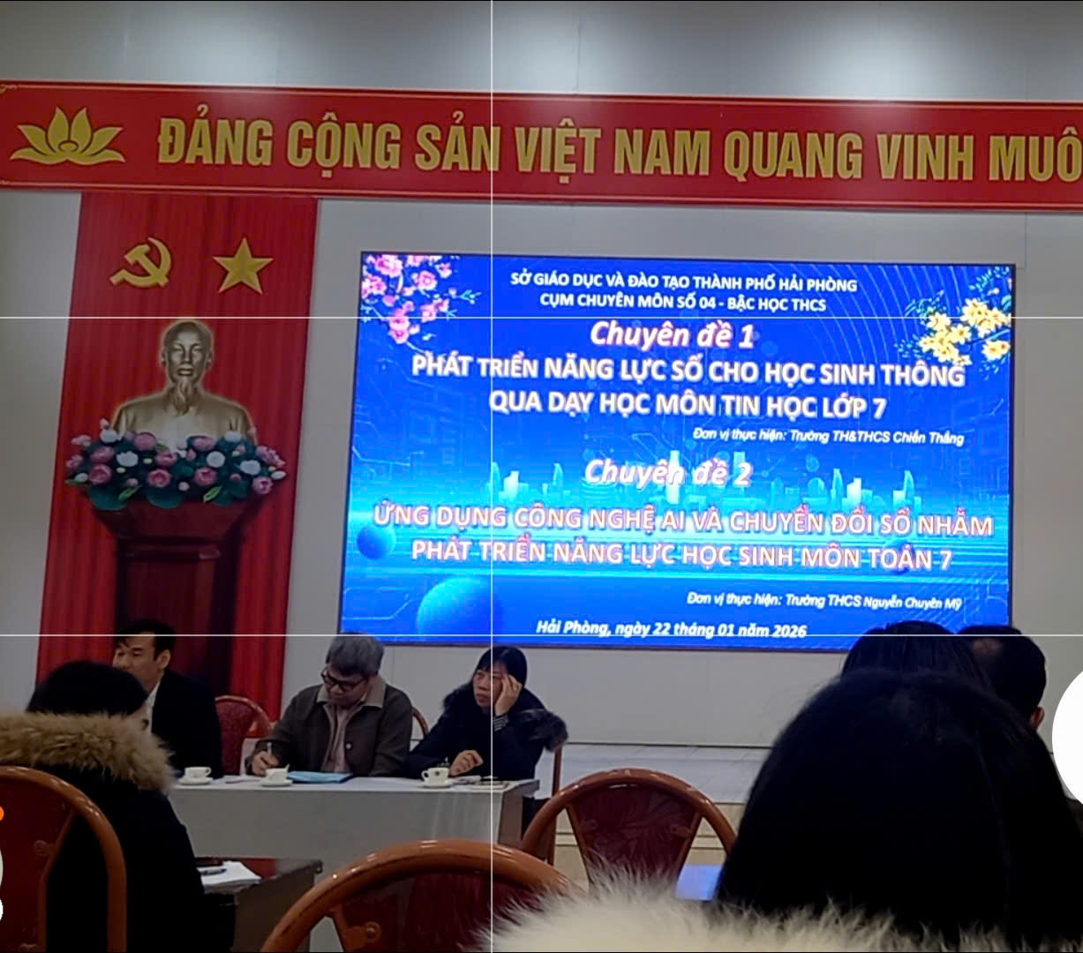
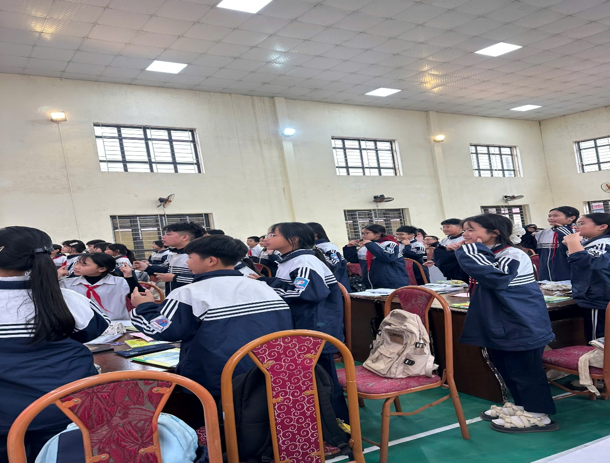
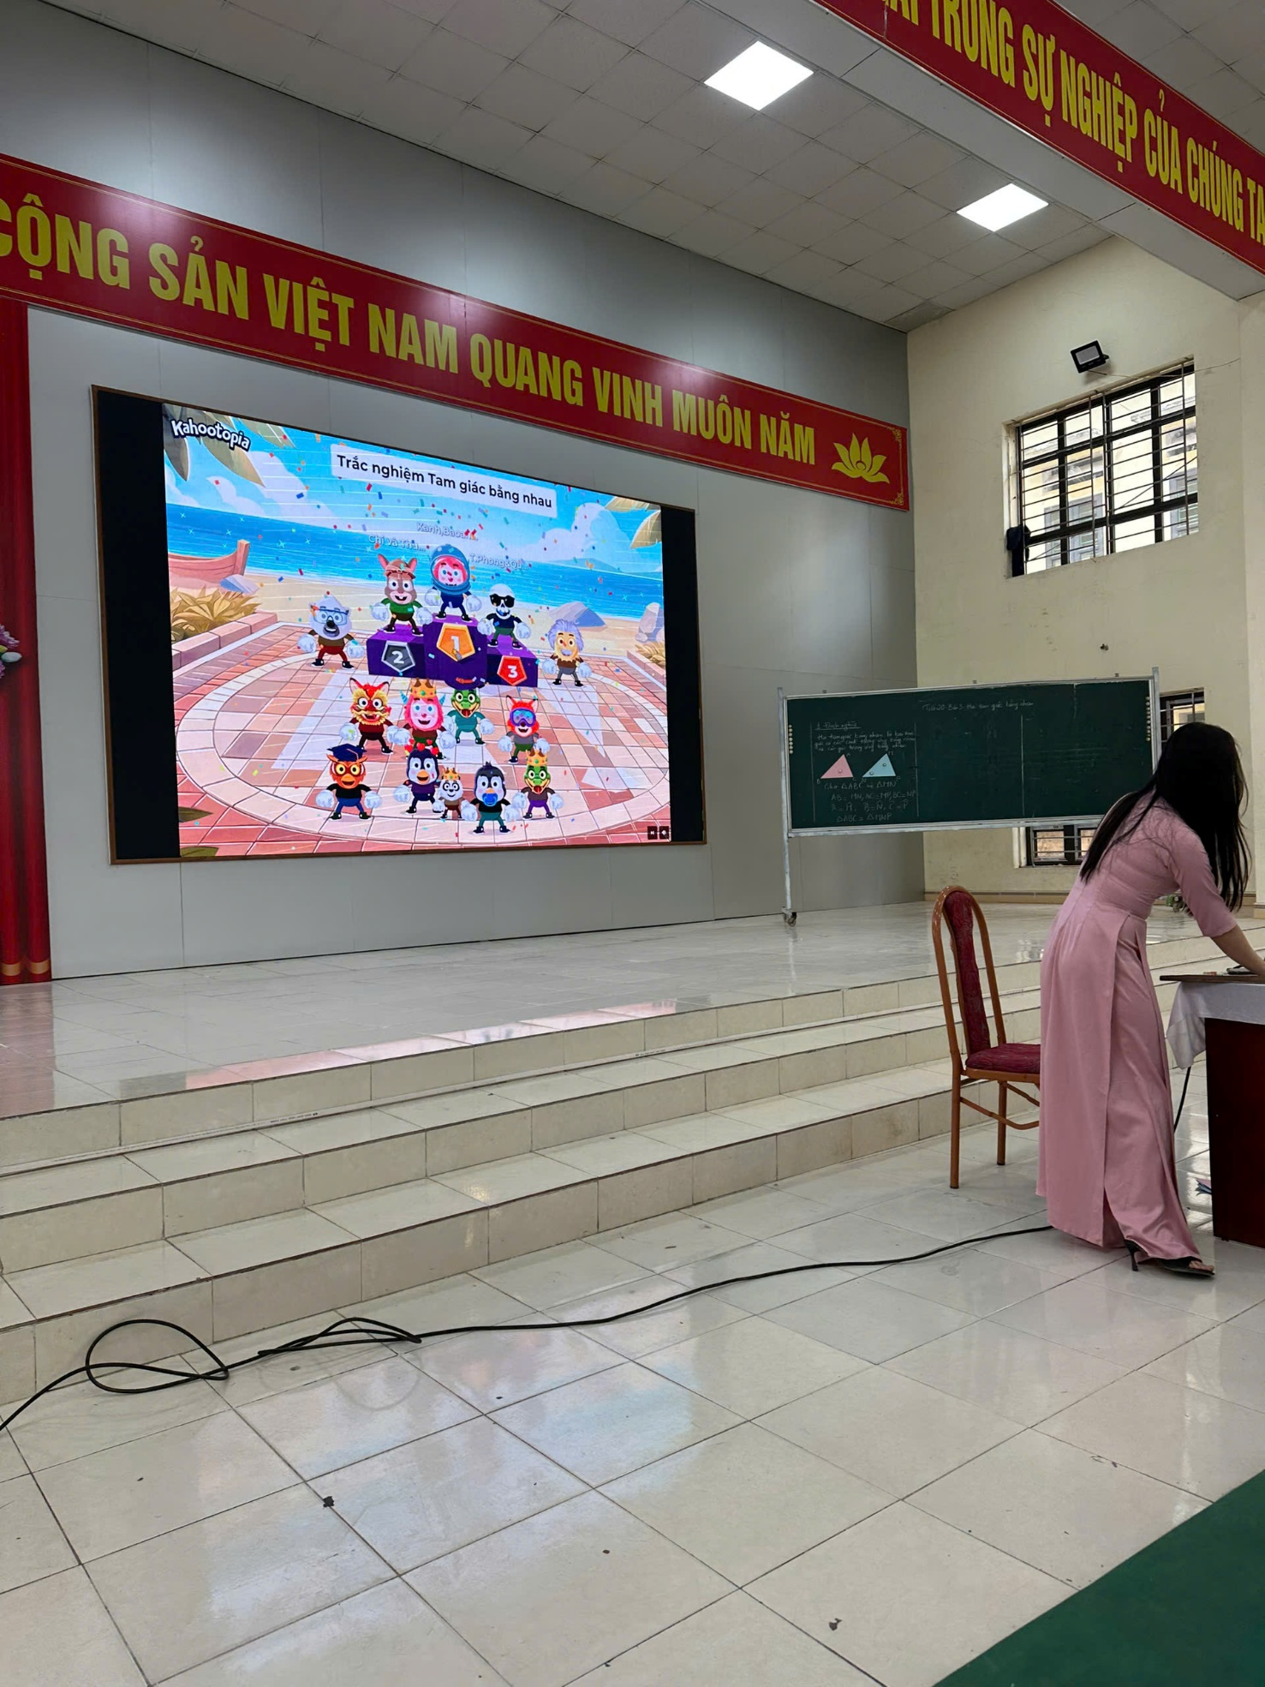
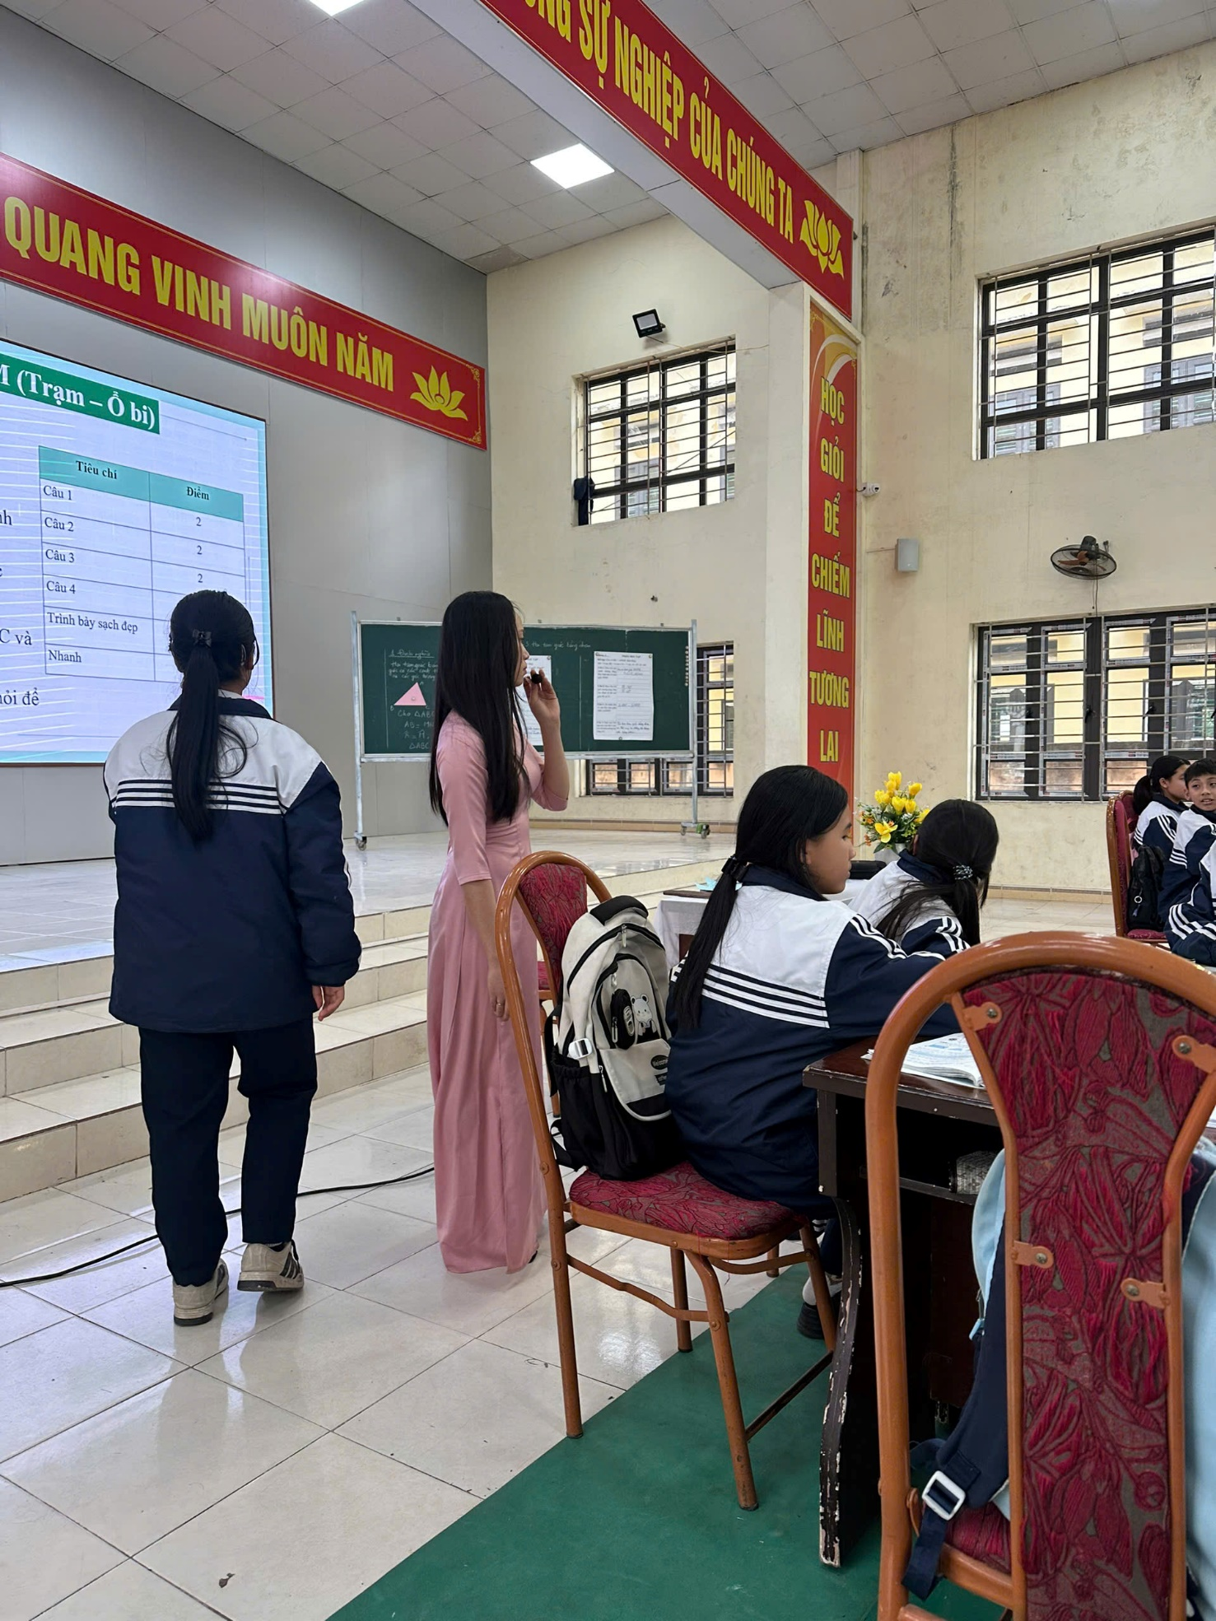
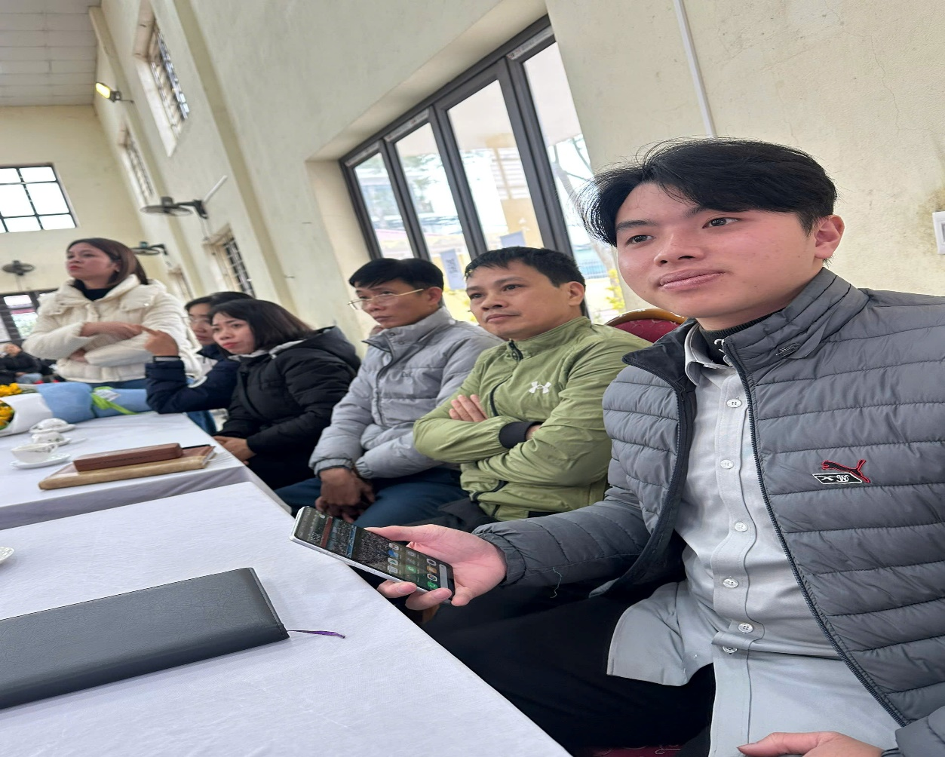

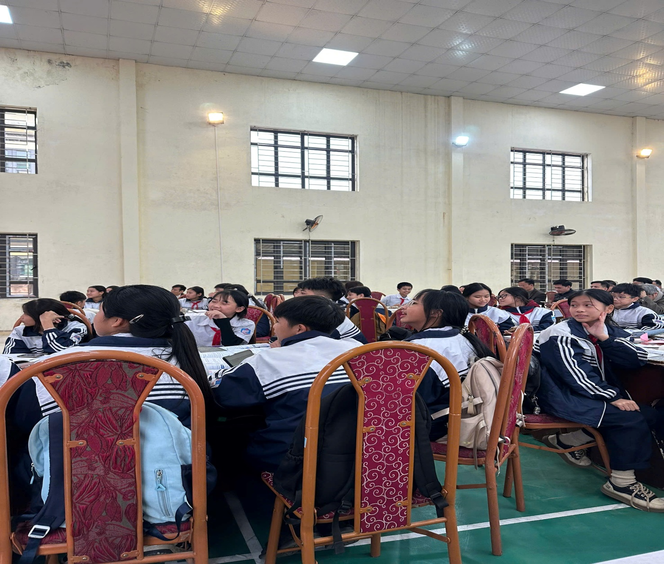

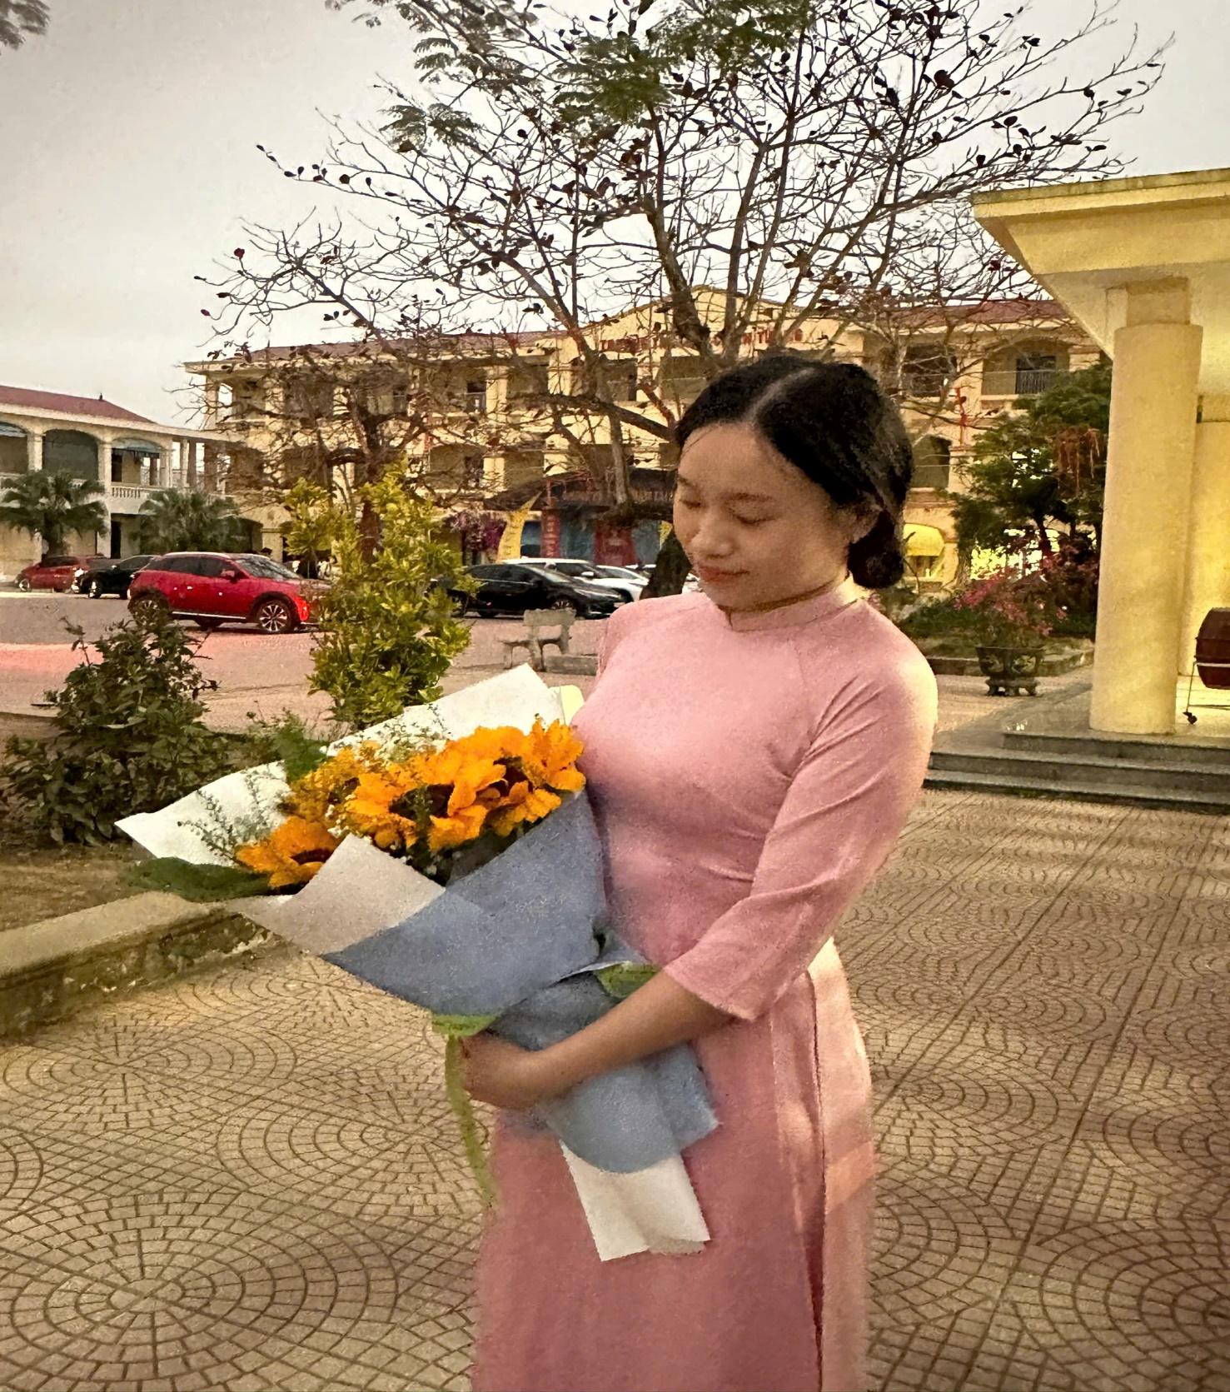
Cô giáo: Phạm Thị Bích Liên

